邻水县、岳池县、前锋区2016年春高中期末联考试题
高二历史
第Ⅰ卷选择题（48分）
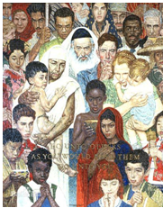
一选择题。（共32小题，每小题1.5分，共48分）
1．下图是联合国总部走廊里壁画《为人准则》，画中文字为“DO UNTO OTHRES ASYOUWOULD HAVE THEN DO NUTO YOU(你不想人家那样对待你，你也不要那样对待别人)”。历史上，提出类似思想的东方与西方的思想家是( )
①孔子②普罗塔哥拉③韩非子④康德
A．①② B．①④
C．②③ D．③④
2．全盛时期的希腊政治舞台充满着竞争精神，公民大会和陪审团里都实行多数人统治的原则，政治决策可以说都是多数与会者主观意向的产物。与这一形势互为因果的是( )
A．“陶片放逐法”被通过 B．民主政治体制建立
C．城邦弘扬集体精神 D．智者运动的发展
3．下列各项史实与结论之间逻辑关系正确的是( )
 | 史实 | 结论
A | 加尔文主张“先定论” | 反映了早期资本原始积累时期资产阶级的意识形态。
B | 亨利八世推行宗教改革 | 主要意图是推动英国资本主义的发展
C | 法国颁布的《人权宣言》 | 被誉为历史上“第一个人权宣言”，
D | 《独立宣言》的发表 | 确立了美国建国的基本政治制度
4．对历史事件的分类整理是历史学习的重要方法之一。有一位同学将历史上重大改革分为两
类：a类——美国罗斯福新政、中国改革开放；b类——俄国废除农奴制、日本明治维新。其分类标准是( )
A．是否属于资产阶级性质的改革 B．是否是向国外学习为主的改革
C．是否导致原来社会性质的改变 D．是否以解决民族危机为其目的
5．有学者认为，“平均地权、节制资本”的思想并非孙中山所首创，在一定程度上是受中国古代传统经济政策的影响。下列各项能为此观点提供论据的是( )
①奖励耕织②盐铁官营③方田均税④闭关锁国
A．①④ B．②③ C．①② D．③④
6．在历史学习中，往往需要从经济、政治、文化、社会等视角对历史事件作出解释和评价。下列对戊戌变法的评价中，从文化视角进行的是( )
A．戊戌变法在国内掀起兴学堂、办报纸、编译书籍热
B．戊戌变法是民族资产阶级变革社会制度的初步尝试
C．戊戌变法反映了民族资产阶级发展资本主义的诉求
D．戊戌变法推动知识分子由和平改良向民主革命转化
7．在某些地方，尤其是俄罗斯、中国和日本，改革者们试图通过改革来改变现状，期待能够利用国民高涨的热情建立一个民族国家，并通过它来重新构建社会，提高国家在国际社会中的影响力。材料强调的是( )
A．工业文明冲击下的近代化改革 B．工业革命与民族解放运动
C．西方殖民侵略与世界市场形成 D．工业革命在亚洲
8．戊戌变法是在“民族危机迫在眉睫的情势下仓促上阵的向敌人学习的运动，‘自光绪十四年，康有为以布衣伏阙上书，极呈外国相逼、中国危险之状……请厘清积弊，修明内政，取法泰西，实行改革。’这场改革具有明显的植入性。”此论旨在说明( )
A．变法的舆论动员极不充分 B．改革缺乏内在的社会动力
C．变法目标背离近代化方向 D．改革措施脱离了中国国情
9．某同学编织了中国近代化发展示意图，空白处应填写( )
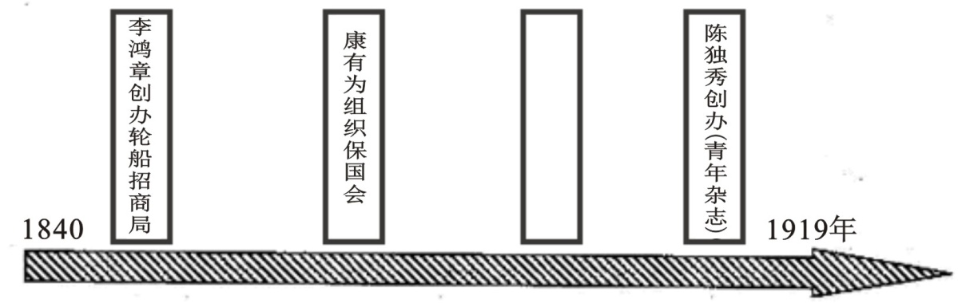
A．林则徐在虎门销毁鸦片 B．洪秀全发动金田起义
C．清政府实行“预备立宪” D．孙中山发起护法运动
10．恩格斯评价一场发生在1853—1856年的战争：“对于俄国人来说，这是实现传统的野心的战争”，这场战争的影响是( )
A．结束俄国沙皇专制制度 B．缓和了俄国的社会矛盾
C．俄国取得了地中海霸权 D．俄国进行近代化的改革
11．作为同是传导型的现代化国家，1840年到1949年的中国近代化与1861年到19世纪末的沙俄近代化存在的相似问题中，说法错误的是( )
A．现代化发展不平衡 B．政治上是封建君主专制
C．仍然是一个农业国 D．整体经济落后
12．福泽谕吉在其所著《文明论概略》中说：“如果想使日本文明进步，就必须以欧洲文明为目标，确定它为一切议论的标准，以这个标准来衡量事物的利害得失”下列改革措施与他的观点最一致的为( )
A．废藩置县 B．解放农奴 C．文明开化 D．中体西用
13．英国的《权利法案》、法国《人权宣言》与美国《独立宣言》都是早期资产阶级革命的成果。体现时代精神与资产阶级的要求。其内容的共同点，主要体现在( )
A．都主张反对封建专制制度
B．都反对压迫，要求平等、自由、民主
C．都反对殖民压迫，实现民族独立
D．都要求建立起资产阶级的“法治”社会
D．引进西方近代工业技术取代传统手工业
14．拿破仑帝国覆灭后，路易十八在反法联军的护送下重返法国王宫，波旁王朝复辟。路易十八颁布宪法，承认《拿破仑法典》继续有效。这说明复辟后的波旁王朝 ( )
A．恢复革命前的封建政体 B．推动法国大革命深入发展
C．实行君主立宪制 D．继承拿破仑的军事独裁政策
15．1860年，日本出口470 多万美元，进口160 多万美元；1867 年出口1200 多万美元，进口2160 多万美元。进口的主要是棉毛织品、船只、武器等工业产品；出口的主要是生丝、棉花、茶叶、海味、铜、油等工业原料和食品。对此解读正确的是( )
A．日本逐步沦为了西方经济的附庸 B．日本由外贸入超变成出超的国家
C．日本的生丝和棉花出口超过中国 D．明治维新后，日本经济快速发展
16．马克垚主编的《世界文明史》认为，美国独立革命时代创造的民主政治带有一种可贵的特色，那就是“原则民主”与“程序民主”的并重，下列属于“程序民主”的是( )
A．“人人生而平等，并为造物主赋有某些不可转让的权利”
B．“一切公民享有平等的投票权，获多数票者当选”
C．“权力越集中和强大的政府，越需要受到特别限制”
D．“政府应建立在最能保障人民的安全与幸福之上”
17．有学者认为，“在树立法国的国际威望方面，《人权宣言》所起的作用胜过了法国军队所打的一切胜仗”。这主要是因为它( )
A．超越了英国1689年的《权利法案》
B．克服了美国《独立宣言》的局限性
C．成为18世纪末法国大革命的纲领性文件
D．对民主思想传播起到了巨大的推动作用
18．《独立宣言》宣告北美13个联合殖民地正式脱离英国，对这种“脱离”比喻最贴切的是( )
A．“逼上梁山”的造反 B．“儿大不由娘”的分家
C．“离家出走”的背叛 D．“王侯将相宁有种乎”的呐喊
19．法国大革命初期一首流行歌谣唱道；“把高个儿截短，把矮个儿拉长……”这种呼声它表达的政治理念是( )
A．平等 B．自由 C．人权 D．民主
20．观察下表，法国经历的政体顺序正确的是( )
1804年，拿破仑加冕称帝，建立法兰西第一帝国
1814年，波旁王朝复辟，史称复辟王朝
1830年7月，法国发生革命，奥尔良公爵建立“七月王朝”
1848年，法国再次发生革命，宣布共和，史称法兰西第二共和国
A．君主立宪制→共和制→帝制 B．共和制→帝制→君主立宪制
C．君主立宪制→帝制→共和制 D．帝制→君主立宪制→共和制
21．19世纪，每当英国工人向老板提出要求缩短工时和提高工资时，老板总是威胁说他将以更低工资招聘法、德、比等国工人来取代英国工人。这一现状促使了工人阶级( )
A．进行武装斗争 B．探索科学理论 C．反对自由放任 D．实现国际联合
22．《红楼梦》中，贾宝玉的父亲让仆人转告贾府私塾老师说：“什么《诗经》、古文，一概不用虚应故事，只是先把‘四书’一气讲明背熟，是最要紧的。”据此推出不符合史实的结论是（）
A．理学居于统治地位，“四书”更受重视 B．孔子权威地位动摇，《诗经》遭到轻视
C．八股取士，“四书”成为备考教材 D．《红楼梦》取材于现实，反映清代生活
23．下图是根据汪盼玲《中国婚姻史》中统计的历代节妇烈女人数绘制的柱状图。对此图解读不正确的是（）
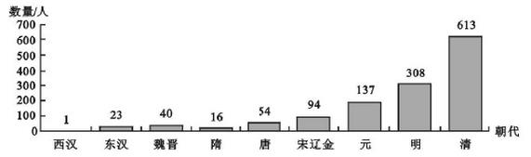
A．宋元以后中国妇女深受理学影响 B．明清统治者极力提倡妇女贞节观
C．节妇烈女人数与国家统一成正相关 D．此图反映了中国传统主流文化的发展趋势
24．右图所示为《唐书》所载830名进士的出身分布比例，由此可见，唐代科举制（）
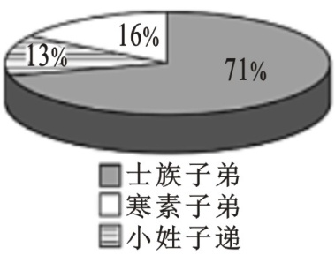
①为选拨士族子弟而设立②向小姓子弟和贫寒子弟适当倾斜
③体现了统治集团内部势力的变化④兼顾多个阶层但不完善
A．①②④ B． ①③④ C．②③④ D． ①②③
25．梁启超在《饮冰室合集》说道：历史者，“叙述人群进化之现象而求得其公理公例者也”；史家必探察“国民全部之经历及其相互之关系”；史学者，“国民之明镜也，爱国心之源泉也”。对此理解不正确的是（）
A．梁启超的史学观受到了西方思想的影响
B．梁启超在强调史学者要弘扬民族精神，传播正能量
C．梁启超的主张体现了历史学的价值
D．梁启超的主张佐证了当时的史学者不关注社会现实
26．1870年清朝大臣崇厚出访法国。他受邀参观巴黎下水道工程后，觉得曾被无数法国人踩在脚下，这是法国政府的蓄意羞辱。事实上，法方为了展示城市建设成果，只安排各国皇室的贵宾参观此工程。同一天还有两位来自巴西的王子也同样进入下水道进行了参观。对此，今人解读最接近史实的是（）
A．崇厚没有理解法国政府的用意 B．崇厚希望“师夷长技以制夷”
C．崇厚对外情茫然无知 D．崇厚自认为受了“胯下之辱，”有失身份
27．1901年张之洞、张謇等人在《江楚会奏变法三折》中指出：“今日中国讲富国之术，若欲以商务敌欧美各国，此我所不能者也；若欲以工艺敌各国，此我所必能者也。”这反映出当时中国部分封建官员( )
A．主张与外国展开商战收回利权 B．仍坚持中学为体西学为用的理念
C．认识到工业富国强国的重要性 D．已找到当时中国贫弱的根本原因
28．日本思想家佐久间象山（1811—1864）认为“宇宙实理无二。斯理所在，天地不能异此，鬼神不能异此，百世圣人不能异此。近年西洋所发明许多学术，总之皆实理，祗足以资吾圣学，而世之儒者，类皆凡夫庸人，不知穷理，视为别物。”由此可以推断他
①实为明治维新的中坚力量 ②认为东西文化间可以调和
③其思想与洋务派主张类似 ④深受中国程朱理学的影响
A．①②③ B．①②④ C．①③④ D．②③④
29南宋初，有个叫做王继先的御医，因为治好了高宗之病，高宗想封他为“武功大夫”，旨下，被给事中富直柔封驳，因为这种破例的人事任命不合宋代的“伎术官法”。最后高宗不得不“屈意从之”。材料表明（ ）
A．宋代机构重叠效率低下 B．宋代相权对皇权构成威胁
C．宋代君权受到机制性约束 D．高宗是遵法守纪的明君
30．有学者论：“政治权力型经济在中国历史上表现得最为突出，最为典型。”这种经济形式在古代中国的表现有（ ）
①盐铁官营制度 ②早市、夜市的出现 ③商帮的形成 ④重农抑商政策的实行
A．①④ B．②③ C．①②④ D．①③④
31．有学者在对中国古代政治总结时说，在中国古代的政治制度建设中，古人为我们留下了诸多的治国智慧和法则，但也留下了许多的无奈。最大的局限性在于它是一个统治性政权，不是一个发展性政权，更不是一个为国民共享的服务性政权。可见中国古代所有制度设计都围绕的一个核心是（ ）
A．维护统一多民族国家主 B．维护专制主义的中央集权制度
C．维护儒家思想的正统地位 D．维护以“家天下”为核心的王权
32．布政使一职始创于北宋赵匡胤统治时期，是为了分拆节度使的财政大权，以此削弱割据势力。此制一直延续到清朝。l853年湖南巡抚骆秉章在长沙开设厘局(税务机关),“以亲信裕麟总之，藩司(布政使)列衔画行，莫能问其数。”布政使被督抚“一脚踢开”意味着（ ）
A．清朝中央集权制度的削弱 B．中央掌握了地方财政权力
C．现代财政制度的正式建立 D．地方权力制衡制度的建立
第Ⅱ卷非选择题（52分）
二．非选择题（52分）
33．在人类思想文化发展的过程中，不同特色的思想文化相互碰撞、相互交融，共同发展，呈现出多元化的特征。阅读下列材料，回答问题。
材料一 自西洋文明输入吾国，最初促吾人之觉悟者为学术，相形见绌，举国所知矣；其次为政治，年来政象所证明，已有不克守缺抱残之势。继今以往，国人所怀疑莫决者，当为伦理问题。此而不能觉悟，则前之所谓觉悟者，非彻底之觉悟，盖犹在倘恍迷离之境。吾敢断言曰：伦理的觉悟，为吾人最后觉悟之最后觉悟。
——陈独秀《吾人最后之觉悟》
材料二 受制于“皇帝制度”两千年，是这个民族不能逃避的命运。中国现代化进程中遇到的许多问题，比如“德先生”“赛先生”迟迟不能落脚，比如公民意识、规则意识、宽容意识的缺乏，比如“熟人社会”，比如“守旧症”“非我症”“不合作症”“麻痹症”，其根源都可以追溯到三千年前的夏商周时代或者更远的尧舜禹。从这个角度，我们可以更加深刻地理解中国文化转型的艰难。
——张宏杰《中国皇帝的五种命运》序
（1）材料一中，陈独秀认为“西洋文明输入吾国”后，国人的“觉悟”经历了哪三个阶段？其实践和结果如何？（9分）

（2）根据材料并结合所学知识，从政治、经济、思想三方面分析近代中国文化转型难的原因。（6分）

（3）在经济全球化、文化多元化的大背景下，有学者认为中国文化转型呈现出“传统文化现代化，西方文化本土化”的趋向。结合上述材料，谈谈你对这个观点的理解（2分）

34．读下列材料，回答问题。
权力是政治的中心内容，权力制约与权力监督相伴相生。阅读材料，回答问题。
材料一 战国时期是中国古代监察制度的萌芽阶段。这一时期，整个社会经历着巨大的变革。政治方面，各国普遍推行郡县制，郡县长官由国君任免，各国实行“见功而与赏，因能而受官”，一方面为监察制度的萌芽创造了条件，但另一方面变革也在政治上滋长了严重的不法行为和腐败现象，检举和纠察官僚已十分迫切和必要。自春秋以来，人们已开始认识到“国家之败，由官邪也；官之失德，宠赂章（彰）也。”墨子认为“上之为政，得下之情则治，不得下之情则乱。”法家则明确提出“以法治吏”，主张打破“刑不上大夫”的旧观念，实行不别亲疏、不殊贵贱的“事断于法”原则。诸子百家的治国治官理论，从不同角度、不同程度地阐明了惩官治吏的重要性、必要性和可行性。
——摘编自曹春华《中国古代监察制度述论》
材料二 权力监督，在中国古已有之。西周就有过所谓做诗、诵诗的舆论监督，当时还创造了“三监”制度，并成为以后秦汉时的监察御史和刺史制度的渊源。此后中国各朝代都建有权力监督制度，西汉中期开始建立多重监察制度。如御史的监察、丞相司直的监察、司隶校尉的监察等。西汉还发明了中国最早的举报箱。唐、宋、元、明、清的监督制度都有不同程度发展。忽必烈曾说：“中书省是我的左手，枢密院是我的右手，御史台是我用来医治左右手的。”这些制度虽有一时一地之效，但并不能对贪官保持持久的威慑力。
——蒋德海《为什么说权力制衡比权力监督更重要》
材料二 托克维尔认为，分权的“纯粹学说”也许可以这样表述：为了政治自由的建立和维护，关键是将政府划分为立法、行政、司法三部门或三部分……基于对分权的上述理解，托克维尔进一步指出分权学说包含四个要素：第一是信奉“政治自由”，或排除“专断权力”。第二是政府具有三种具体的“职能”（立法机关、执行机关和司法机关）。第三个是他称之为“人员分离”。（即表明政府的三个部门应当由相当分离和不同的人群组成，而且成员身份没有重叠）。第四个要素主要是在以上三个要素基础上而得出的观点，即：如果遵循关于机构、职能和人员分工或分立的建议，那么政府的每个部门都将成为对其他部门行使专断权力的制约，以及因为只限于行使自身的职能、政府各部门便无法对其他部门行使不当的控制或影响。
——李剑宏《试论中西方政治监督目标和实践的差异》
材料四 网络反腐，是互联网时代的一种群众监督新形式，借互联网人多力量大的特点，携方便快捷、低成本、低风险的技术优势，更容易形成舆论热点，成为行政监督和司法监督的有力补充。互联网由于其开放性、快捷性和广泛性等特点，成为网民表达观点诉求的新平台，这也就是“网络反腐”之所以能够有效的原因。然而，长期来看，狂欢式的“网络反腐”仅能给网民一时之快，却不是治理腐败问题的根本武器。
——百度百科
（1）根据材料一、材料二并结合所学知识，概括中国古代监察制度萌芽的背景，权力监督的特点。
（2）依据材料三并结合所学知识，指出西方政治监督与中国传统监督制度的主要差异。
（3）依据材料四，指出网络反腐的特点。

35．读材料，回答问题。
材料一“丝绸之路”是指起始于古代中国，连接亚洲、非洲和欧洲的古代商业贸易路线。狭义的丝绸之路一般指陆上丝绸之路。广义上讲又分为陆上丝绸之路和海上丝绸之路。“丝绸之路”由西汉博望侯张骞首次开辟，在唐宋元时期，东南沿海可以借助夏冬季风助航更增加了海路的方便性，海上丝绸之路进入繁盛期。
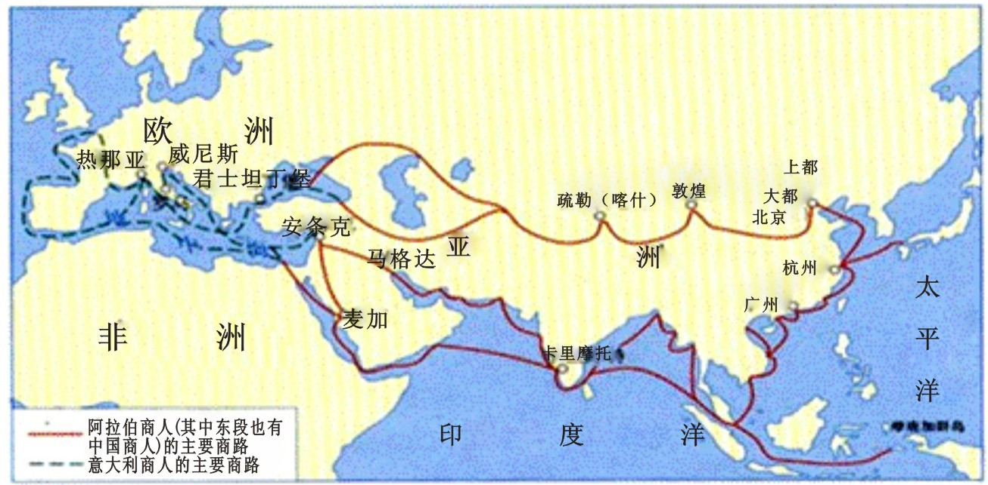
图1 13世纪前后的丝绸之路及世界贸易
材料二 19世纪前期世界殖民和贸易示意图
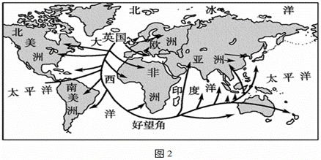s
图2
材料三今天的“一带一路”，是在古丝绸之路概念基础上形成的一个新的经济发展区域。在国内方面，包括西北五省区(陕西、甘肃、青海、宁夏、新疆)和西南四省区市(重庆、四川、云南、广西)。在国际方面，“一带一路”秉持开放包容精神，继承了古丝绸之路开放传统，吸纳东亚国家开放的区域主义，东边牵着亚太经济圈，西边系着发达的欧洲经济圈，被认为是“世界上最长、最具有发展潜力的经济大走廊”。历史上的丝绸之路主要是商品互通有无，今天“一带一路”就是要在古代中国丝绸之路轴线基础上，依靠中国与有关国家既有的双多边机制，借助既有的、行之有效的区域合作平台，与沿线国家对接发展战略，推进贸易、产业、投资、能源资源、金融以及生态环保的合作，实现中国与沿线国家的共同发展。它是现有合作的延续和升级，也是各国的利益共享地带。
——摘编自新华网
（1）料和所学知识，分析唐宋元时期海上丝绸之路繁盛的条件。

（2）示2并结合所学知识，简述当时中国政府是如何应对经济全球化的浪潮的？

（3）料三，概括与古丝绸之路相比，新丝绸经济带的新发展。结合所学知识，简述我国建设“新丝绸之路经济带”的有利因素。
邻水县、岳池县、前锋区2016年春高中期末联考试题
高二 历史参考答案

一选择题
1 B 2 D 3 A 4 C 5 B 6A 7A 8B 9C 10 D 11 B 12 C 13 B 14 C 15 A 16B 17 D 18 B 19 A 20 D 21 D 22 B 23 C 24 C 25 D 26 C 27 C 28 D 29 C 30A 31 D 32 A
二非选择题
33
(1)三个阶段：①“学术觉悟”：洋务派“师夷长技”，学习西方科技尤其是军事科技；结果失败。②“政治觉悟”：维新派、革命派效仿西方政治制度，进行维新变法和辛亥革命；结果都失败了，未能拯救中国。③“伦理觉悟”：先进知识分子开展新文化运动；促进了思想解放和民族觉醒，为马克思主义的传播和五四运动奠定了思想基础。（9分）
(2)原因：①政治上，专制制度(或皇帝制度)的阻碍。②经济上，资本主义发展不充分，自然经济占主导地位。③思想上，儒家思想的影响根深蒂固(或传统文化的制约)。(6分)
(3)理解：材料一、二及中国近代史的史实说明，固守传统当然不行，全盘西化也不行。应该古为今用，批判继承，开拓创新；洋为中用，取其精华，去其糟粕。（4分）
34
（1）背景：各国通过变法，官僚政治逐渐取代贵族政治（或郡县制逐渐推行，官吏的选拔任用逐渐取代贵族世卿世禄制）；当时官场开始滋生腐败；诸子百家提出了治国治官的理论。(4分)
特点：权力监督的历史久远；权力监督的形式多样；相关监察制度不断发展完善；效果有限。(4分)
（2）差异：西方监督制度是建立在资本主义民主政治的基础上的，实现了法制化；中国传统监督制度是建立在封建的人治政治的基础上，缺乏法律制度的保障（4分）
（3）特点：方便快捷、低成本、低风险，影响力大。（3分）
35
(1)条件：政府重视，推行对外开放政策；农业手工业发达，商业空前繁荣；指南针的发明并用一于航海；造船技术的进步等(4分)
(2)应对：从清统治者的夜郎自大，推行闭关锁国的政策到受到西方侵略，被迫打开国门，被动地参与经济全球化。(4分)
(3)新发展：地域范围更广，开放性更强，合作范畴更大。联系更密切，是现有合作的延续和升级，实现利益共享。(4分)
因素：改革开放，综合国力的增强；社会主义市场经济体制的逐步形成；外交政策的调整；上海合作组织建立；中国加入世界贸易组织；正确的民族政策和对外政策；经济区域化和全球化的发展(6分)

